Тренировочные вопросы по биологии

1) Характерными признаками цветкового растения являются
а) листья и почки;
б) корень и стебель;
в) цветок и плод;
г) корень и побег.
2) В процессе фотосинтеза происходит
а) поглощение кислорода;
б) поглощение углекислого газа;
в) выделение кислорода;
г) выделение углекислого газа.
3) Все животные питаются
а) поедая других животных;
б) поедая растения;
в) готовыми органическими веществами;
г) активно охотясь за своей пищей
4) Внешний вид акулы, дельфина и ихтиозавра похож благодаря тому, что они
а) родственники;
б) обитают в водной среде;
в) имеют обтекаемую форму тела;
г) дышат жабрами
5) Грибы размножаются
а) частями побегов;
б) частями грибницы;
в) спорами;
г) семенами
6) По мнению ученых, человек — это
а) существо биологическое;
б) существо общественное;
в) существо биосоциальное;
г) творение инопланетян

Коды правильных ответов: 1-е; 2-6, г; 3-е;
4-6; 5-6, в; 6-е — по 1 баллу за правильный полный ответ, итого — 6 баллов.

2. Рассмотрите рисунок и ответьте на вопросы:
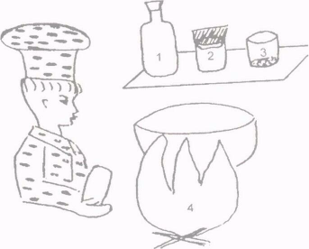
Оценивание: по 1 баллу за каждый тезис, итого —14 баллов
а) Кто этот повар? (хлорофилл)
б) Почему его одежда зеленого цвета? (цвет хлорофилла)
в) Какие вещества обозначены цифрами
1,2,3 ? (1 — вода, 2 —углекислый газ, 3 —минеральные соли)
г) Что является источником энергии на этой кухне? (свет, солнечная энергия)
д) Что является готовой продукцией
этого повара? (органические вещества и кислород —
по 1 баллу за каждое название)
е) Где расположена такая кухня?
(в листе, плюс 1 балл — в хлоропластах)
ж) Как называется процесс, который здесь изображен? (фотосинтез)
з) Каково значение этого процесса для жизни на Земле? (источник органических веществ — 1 балл, источник кислорода — 1 балл, защита от ультрафиолетовых лучей — 1 балл)

